|  |
| --- |
| **ÉPREUVES COMMUNES DE CONTRÔLE CONTINU 2020** [**http://labolycee.org**](http://labolycee.org) |
| **CLASSE :** Première **E3C :**  E3C1  E3C2  E3C3  **VOIE :**  Générale **ENSEIGNEMENT : physique-chimie**  **DURÉE DE L’ÉPREUVE :** 1 h **CALCULATRICE AUTORISÉE :** Oui  Non |

**Photographie argentique noir et blanc (10 points)**

La photographie ci-dessous représente la statue de la Liberté, l'un des [monuments](https://fr.wikipedia.org/wiki/Monument) les plus célèbres des [États-Unis](https://fr.wikipedia.org/wiki/%C3%89tats-Unis). Cette [statue](https://fr.wikipedia.org/wiki/Sculpture_monumentale) est située à [New York](https://fr.wikipedia.org/wiki/New_York) sur l'île [Liberty Island](https://fr.wikipedia.org/wiki/Liberty_Island). Le monument, mesurant 93,0 mètres du sol jusqu’à la pointe de la torche, fut construit en [France](https://fr.wikipedia.org/wiki/France) et offert par le peuple français, en signe d'amitié entre les deux nations, pour célébrer le centenaire de la [Déclaration d'indépendance américaine](https://fr.wikipedia.org/wiki/D%C3%A9claration_d%27ind%C3%A9pendance_des_%C3%89tats-Unis).

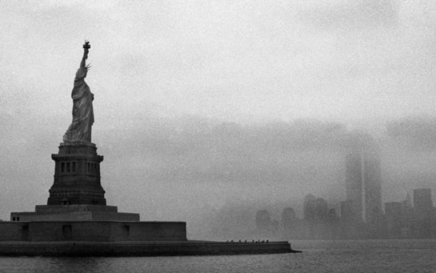

*D’après http://images.4ever.eu/batiments/statue-de-la-liberte-170506*

**Partie 1 : distance de prise de vue et taille de l’image**

L’appareil photographique qui a réalisé le cliché ci-dessus est constitué d’une pellicule photosensible dont la zone exposée à la lumière a pour dimensions (24,0 mm $×$ 36,0 mm) et d’un objectif équivalent à une lentille convergente de distance focale image *f* ’ = 5,00 cm. Le photographe se situe à 250 m de la statue de la Liberté. On peut modéliser la prise de vue à l’aide du schéma de situation présenté en annexe (page 4). On précise que ce schéma n’est pas à l’échelle.

* 1. Identifier sur ce schéma en **annexe (page 4)** **À RENDRE AVEC LA COPIE**, le foyer image F’, le foyer objet F et le centre optique O.
  2. Compléter ce schéma en construisant l’image A’B’ de la statue de la Liberté modélisée par AB, à l’aide d’au minimum deux rayons lumineux particuliers.
  3. Citer deux adjectifs appropriés qui qualifient l’image.
  4. Montrer, qu’en réalité, l’image de la statue de la Liberté se forme au voisinage immédiat du foyer image de la lentille.
  5. Vérifier, par le calcul, que le grandissement vaut – 2,0010−4.
  6. Expliquer si la statue de la Liberté peut apparaître en entier sur la pellicule.

*Le candidat est invité à présenter son raisonnement de manière claire et ordonnée. Toute tentative de réponse, même incomplète, sera valorisée.*

**Données :**

* relation de conjugaison pour une lentille mince $\frac{1}{\overline{{OA}^{'}}}-\frac{1}{\overline{OA}}=\frac{1}{\overline{{OF}^{'}}}=\frac{1}{f^{'}}$ ;
* grandissement $γ=\frac{\overline{OA'}}{\overline{OA}}=\frac{\overline{A^{'}B^{'}}}{\overline{AB}}$

**Partie 2 : révélation de la pellicule photosensible**

La pellicule photographique utilisée pour ce cliché contient quelques milligrammes de micro­cristaux de bromure d'argent AgBr(s), constitués d’ions Ag+ et Br−. Lors d'une prise de vue, sous l’effet de la lumière, des ions bromure Br− cèdent des électrons à des ions argent Ag+, ce qui conduit la formation de quelques atomes d'argent Ag et contribuent à un noircissement localisé de la pellicule constituant ainsi l’image latente. Cette dernière reste invisible, même au microscope, car le nombre d’atomes d’argent formés est trop faible.

La révélation consiste à multiplier de façon le nombre d'atomes d'argent pour donner naissance au négatif en noir et blanc. L’un des révélateurs les plus utilisés est une solution aqueuse d’hydroquinone. Lors de la révélation, l’hydroquinone dissoute C6H6O2(aq) est transformé en benzoquinone C6H4O2(aq).

Ensuite, la pellicule ainsi traitée est plongée dans un bain d'arrêt qui a pour but de stopper la révélation, puis dans un fixateur qui stabilise l’image en la rendant insensible à la lumière par l'élimination du bromure d'argent qui n'a pas réagi.

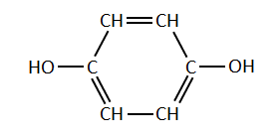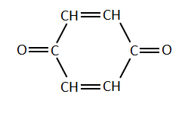

hydroquinone

benzoquinone

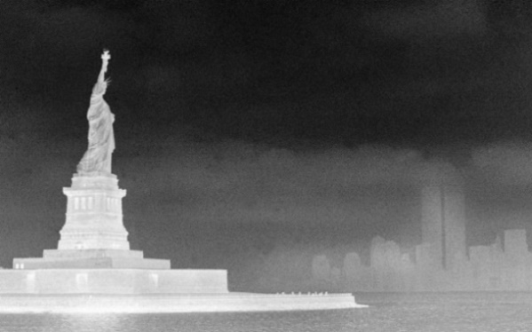

**Négatif obtenu après révélation de la pellicule exposée à la lumière**

* 1. À l’aide d’un raisonnement qualitatif faisant intervenir notamment les ions argent, expliquer la raison pour laquelle les nuances de gris sont inversées entre le négatif noir et blanc et le paysage d’origine ?

On modélise la révélation par une réaction chimique.

* 1. Écrire la demi-équation électronique qui traduit la transformation de l’hydroquinone en benzoquinone.
  2. Préciser, en justifiant la réponse, s’il s’agit d’une oxydation ou bien d’une réduction de l’hydroquinone.
  3. . Vérifier que l’équation de la réaction d’oxydoréduction modélisant la révélation s’écrit : C6H6O2(aq) + 2 Ag+(aq) → C6H4O2(aq) + 2Ag(s)+ 2H+(aq).

On s’intéresse à la révélation de la pellicule de dimensions 24,0 mm $×$ 36,0 mm qui a permis d’obtenir la photographie de la statue de la liberté. On estime que la pellicule comporte initialement 2,00 mg d’ions argent par cm2. Une fois la prise de vue réalisée, on fait tremper la pellicule dans un volume V = 50,0 mL de bain révélateur.

L’observation du négatif noir et blanc permet d’estimer que 40% de la surface de la pellicule a noirci pendant la révélation. On considère que les atomes d’argent qui constituent l’image latente sont négligeables par rapport à la quantité d’ions argent contenus dans la pellicule.

* 1. Montrer que la quantité de matière d’ions argent *n*(Ag+) qui réagissent pendant la révélation pour obtenir le négatif vaut de l’ordre de 610-5 mol.
  2. Quelle doit être la concentration minimale *C* en hydroquinone dans le révélateur pour atteindre cet objectif ?

*Le candidat est amené à prendre des initiatives. Tout raisonnement même incomplet sera pris en compte.*

Donnée : masse molaire atomique de l’argent : *M* = 107,9 g·mol-1;

**ANNEXE À RENDRE AVEC LA COPIE**

**Partie 1 : questions 1.1 et 1.2**



$$→$$

Objectif

Pellicule photographique

**A**

**B**

$$↑$$

Statue de la Liberté repérée du sol jusqu’à la pointe de la torche

+